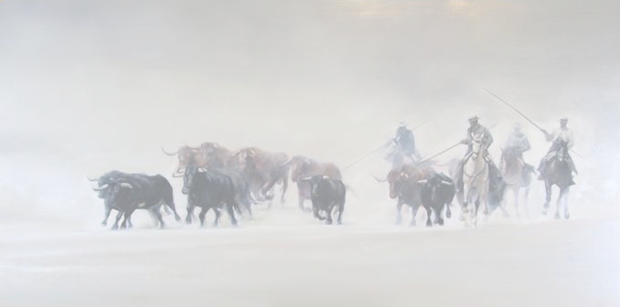
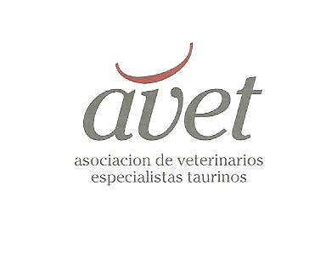
INSCRIPCIONES
1.) Realizar transferencia bancaria, indicando nombre
y apellidos de la persona que asistirá a las Jornadas,
a la cuenta bancaria 0081 / 0569 / 81 / 0001661967
2.) Enviar por fax (91 562 82 47) copia de la transferencia y para los
estudiantes, copia del carné de alumno de la Facultad
 Ultimo día para realizar transferencias: 11 de marzo
 No se admitirán inscripciones en efectivo, excepto
las realizadas el mismo día de las Jornadas

Socios ........................................... 70.- €
No socios ........................................... 120.- €
Estudiantes .......................................... 40.- €

La cuota de inscripción incluye:
Participación en las Jornadas, documentación,
y la actividad del domingo (mañana campera), los interesados
deben inscribirse el viernes en el listado habilitado al efecto.

Para retirar la documentación, y posterior recepción de la certificación
de asistencia, el interesado deberá presentar el DNI

Estas Jornadas están valoradas con 1 crédito de libre
configuración en la UCMLM

INSCRIPCIONES
Maestro Ripoll, 8 - 28006 Madrid
Teléfono: 91 411 20 33 (ext. 224)
Fax: 91 562 82 47
e-mail: cursos@colvema.org

Con la colaboración de:


XVIII JORNADAS TÉCNICAS DE AVET

“EL CABALLO EN
LA TAUROMAQUIA”

Ciudad Real 12, 13 Y 14 de
marzo de 2010

Lugar de celebración:

Salón de Actos
Escuela Universitaria de Ingenieros
Técnicos Agrícolas (ITA) de la UCLM
Ronda de Calatrava, 5 (Ciudad Real)

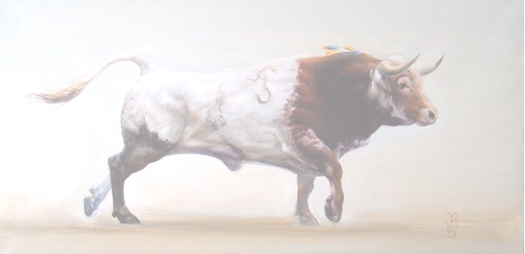
Viernes 12 de marzo
15.30 h: Apertura de Secretaría y entrega de la documentación
16.00 h: Inauguración de las Jornadas: Ilma. Sra. Dª Rocío Gómez. Directora de la EUITA de Ciudad Real, Ilmo. Sr. D. Luis Alberto García Alía. Presidente del Consejo de Colegios Veterinarios de Castilla la Mancha y D. Santiago Malpica Castañón (Presidente de AVET)
16.30 h: “Ética profesional del Veterinario de EETT”

Ponente: D. José Ramón Caballero. Presidente del Colegio de Veterinarios de Ciudad Real.

17.30 h: “Historia del Caballo en los EETT”
Ponente: D. Víctor Huertas. Veterinario, Juez PRE

18.30 h: Descanso

19.00 h: Mesa redonda: “Problemática actual de los Espectáculos Populares”
Ponentes: D. Luis Alberto García Alía (Presidente C. Autonómico Veterinario de ClM), D. Enrique J. Prieto Sánchez (Jefe de Servicio de Espectáculos Públicos y Autorizaciones Administrativas. Consejería de Justicia y Protección Ciudadana de Castilla-La Mancha), D. Vicente de Gregorio García (Alcalde de Almodóvar del Campo).
Moderador: D. Juan Julián García (AVET)

20.30h: Recepción de Congresistas y Ponentes ofrecida por el Excmo. Ayuntamiento de Ciudad Real en el Museo López Villaseñor. C/ Reyes nº 11

Sábado 13 de marzo
10.00 Ponencia: “El Centro de Investigación del Toro de Lidia”
Ponente: D. Daniel José Bartolomé Rodríguez. CITL

11.00 Ponencia: “Principal patología del Caballo de Rejoneo”
Ponente: D. Jaime Goyoaga (Veterinario Especialista en caballos, Profesor UCM)

12.00 Descanso

12.30 Ponencia: “El Arte del Rejoneo: Técnica y suertes”
Ponente: D. Alvaro Domecq Romero. Rejoneador y Ganadero.

14.00 Comida

16.30 Ponencia: “La suerte de varas”
Ponente: D. Luís Alberto Calvo. Presidente CV de Valladolid.

17.30 Ponencia: Acoso y derribo, tienta a caballo
Ponente: D. Leopoldo Sainz de la Maza Ybarra. Conde de la Maza (Ganadero)

18.30 Descanso

19.00 Mesa Redonda: El primer tercio de la Lidia: La suerte de varas
Ponentes: D. Luís Sánchez Aranda.(Presidente de la peña El Trapio de Toledo, Picador de toros de lidia), Dª Catalina Romero Sánchez (Veterinaria de la plaza de toros de Manzanares), D. Leopoldo Sainz de la Maza Ybarra y D Luis Alberto Calvo
Moderador: D. Fco. Javier Fernández Gómez (AVET)

20.30 Presentación del III Centenario de la Plaza de Toros de Bejar. D. Ignacio García. Veterinario.

21.00 Clausura de las Jornadas.

Domingo 14 de marzo

11.00 h: Actividades en la Finca El Osillo, de D. Fidel San Román (se adjuntará plano de acceso)

- Asamblea General de AVET
- Actividades camperas y capea
- Comida de compañeros

Óleos de D. José Antonio Rodríguez

